Uppföljning av samverkan vårdcentral och hemsjukvård

1.1. Vilken vårdcentral avser uppföljningen?
 | 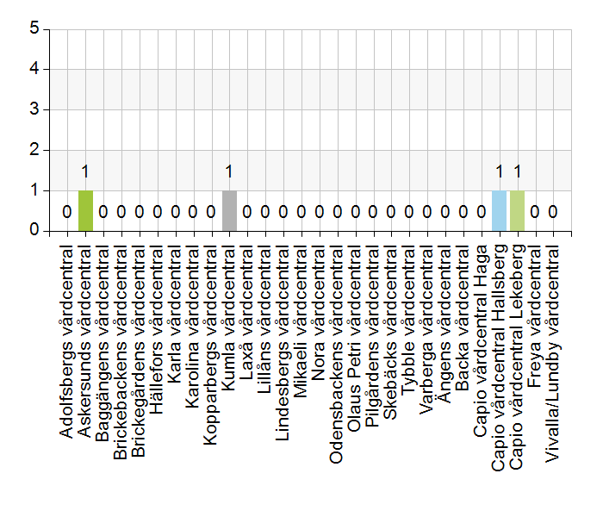
  Namn | Antal | %
  Adolfsbergs vårdcentral | 0 | 0
  Askersunds vårdcentral | 1 | 25
  Baggängens vårdcentral | 0 | 0
  Brickebackens vårdcentral | 0 | 0
  Brickegårdens vårdcentral | 0 | 0
  Hällefors vårdcentral | 0 | 0
  Karla vårdcentral | 0 | 0
  Karolina vårdcentral | 0 | 0
  Kopparbergs vårdcentral | 0 | 0
  Kumla vårdcentral | 1 | 25
  Laxå vårdcentral | 0 | 0
  Lillåns vårdcentral | 0 | 0
  Lindesbergs vårdcentral | 0 | 0
  Mikaeli vårdcentral | 0 | 0
  Nora vårdcentral | 0 | 0
  Odensbackens vårdcentral | 0 | 0
  Olaus Petri vårdcentral | 0 | 0
  Pilgårdens vårdcentral | 0 | 0
  Skebäcks vårdcentral | 0 | 0
  Tybble vårdcentral | 0 | 0
  Varberga vårdcentral | 0 | 0
  Ängens vårdcentral | 0 | 0
  Backa vårdcentral | 0 | 0
  Capio vårdcentral Haga | 0 | 0
  Capio vårdcentral Hallsberg | 1 | 25
  Capio vårdcentral Lekeberg | 1 | 25
  Freya vårdcentral | 0 | 0
  Vivalla/Lundby vårdcentral | 0 | 0
  Total | 4 | 100
  Svarsfrekvens
  100% (4/4)

1.2. Deltagare på mötet från vårdcentral
 | 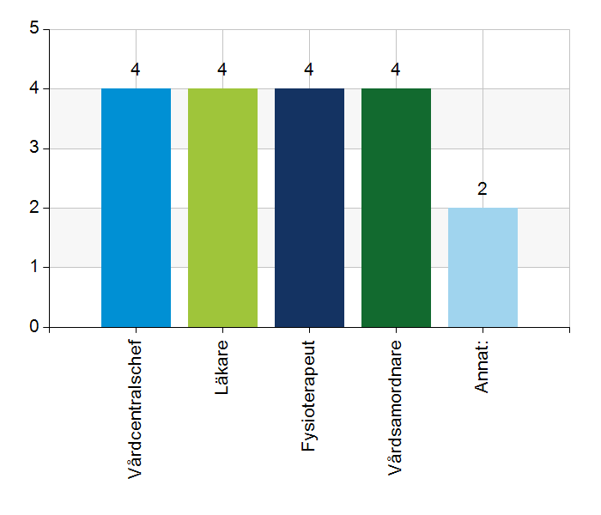
  Namn | Antal | %
  Vårdcentralschef | 4 | 100
  Läkare | 4 | 100
  Fysioterapeut | 4 | 100
  Vårdsamordnare | 4 | 100
  Annat: | 2 | 50
  Total | 18 | 450
  Svarsfrekvens
  100% (4/4)

Annat:
Biträdande vårdcentralschef
Btr. vårdcentralchef

1.3. Deltagare på mötet från kommun
 | 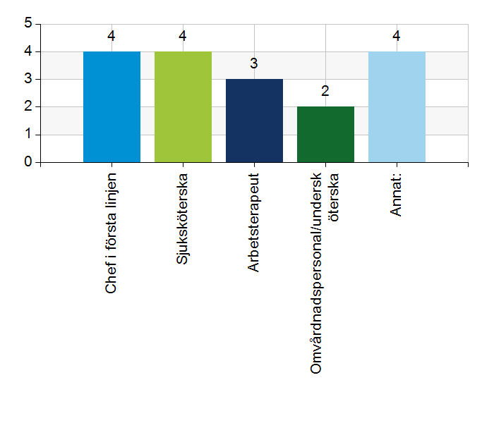
  Namn | Antal | %
  Chef i första linjen | 4 | 100
  Sjuksköterska | 4 | 100
  Arbetsterapeut | 3 | 75
  Omvårdnadspersonal/undersköterska | 2 | 50
  Annat: | 4 | 100
  Total | 17 | 425
  Svarsfrekvens
  100% (4/4)

Annat:
MAR
Enhetschefer för hemtjänsten
Verksamhetschef, MAS, MAR
Förvaltningschef/verksamhetschef socialförvaltning, MAS/MAR, Processledare nära vård

2.1. Vi hanterar gemensamma frågor i lokala samverkansgrupper som har regelbundna möten.
 | 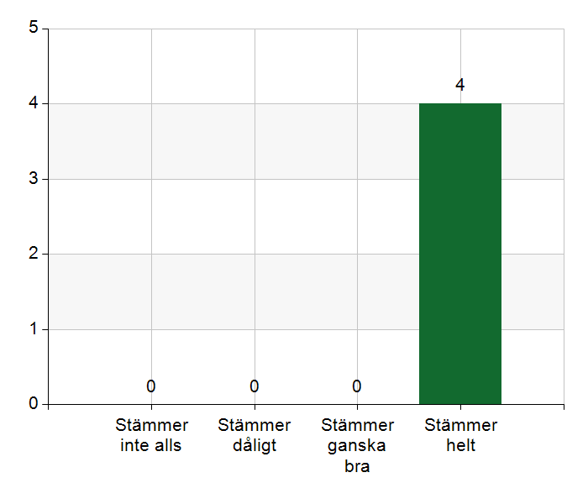
  Namn | Antal | %
  Stämmer inte alls | 0 | 0
  Stämmer dåligt | 0 | 0
  Stämmer ganska bra | 0 | 0
  Stämmer helt | 4 | 100
  Total | 4 | 100
  Svarsfrekvens
  100% (4/4)

Kommentera gärna ert svar
Sker regelbundet, processledare Nära vård är sammankallande 2 ggr/terminn
Möten på ledningsnivå 1g/månad. Verksamhetschef och socialchef närvarar också på möten.

2.2. Vi informerar varandra och planerar gemensamt vid förändringar som påverkar patienterna och verksamheten exempelvis semestrar. bemanningsbrist, omorganisationer eller andra förändringar.
 | 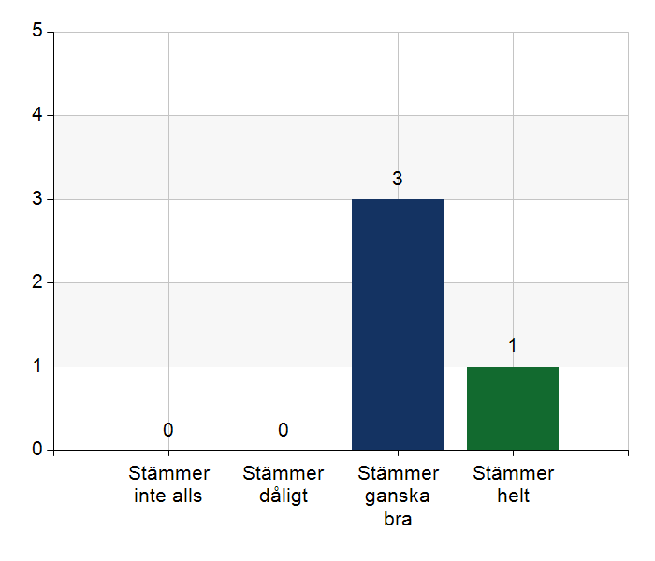
  Namn | Antal | %
  Stämmer inte alls | 0 | 0
  Stämmer dåligt | 0 | 0
  Stämmer ganska bra | 3 | 75
  Stämmer helt | 1 | 25
  Total | 4 | 100
  Svarsfrekvens
  100% (4/4)

Kommentera gärna ert svar
Stämmer ganska bra men vi kan bli bättre vid kortare oplanerad frånvaro.
Bristande kommunikation vid snabba förändringar.
Vi har inte gemensamma planeringar men informerar varandra.

2.3. Namngiven och dokumenterad ansvarig läkare finns som är känd för patienten.
 | 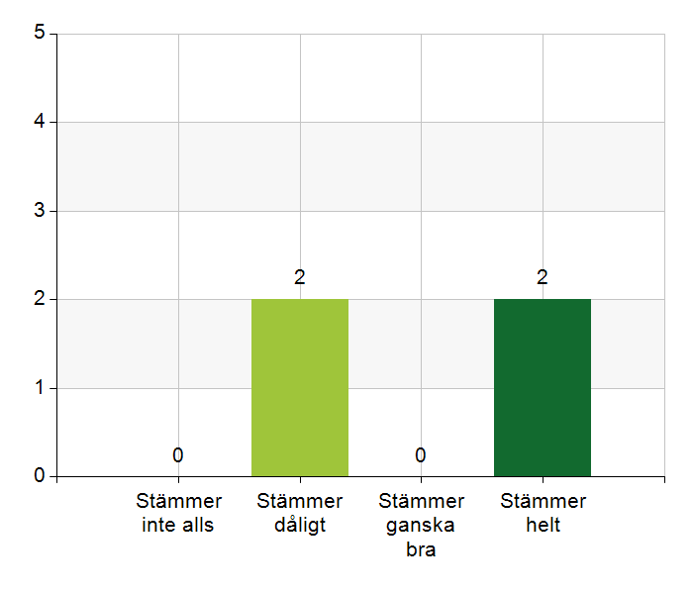
  Namn | Antal | %
  Stämmer inte alls | 0 | 0
  Stämmer dåligt | 2 | 50
  Stämmer ganska bra | 0 | 0
  Stämmer helt | 2 | 50
  Total | 4 | 100
  Svarsfrekvens
  100% (4/4)

Kommentera gärna ert svar
OAS informerar patient och anhöriga om vilken namngiven läkare det är. Står också i journalen.
Dokumenteras i journal av ssk vem som är den rondande läkaren men oftast inte känd för patienten.
Dokumenterad ansvarig läkare finns men info till pat och anhöriga behöver förtydligas. Patienter med kognitiv svikt har svårt att veta vem som är ansvarig läkare

2.4. Namngiven och dokumenterad ansvarig sjuksköterska (fast vårdkontakt) finns som är känd för patienten.
Namn | Antal | %
Stämmer inte alls | 0 | 0
Stämmer dåligt | 0 | 0
Stämmer ganska bra | 0 | 0
Stämmer helt | 4 | 100
Total | 4 | 100

Svarsfrekvens
100% (4/4)

Kommentera gärna ert svar
Presenterar sig för patienten, står också i journalen. VSO upplever ibland att patienten inte vet vem som är ansvarig ssk. När man skrivs in i HSV får patienten en pärm där alla information står.
I LifecareSP finns vårdsamordnare VC som fast vårdkontakt. Patient vet oftast vilken ssk i kommunen som är ansvarig. Vårdsamordnare vet oftast vilken grupp patienten tillhör och ringer då första bästa.
Det finns dokumenterat och anhörig och pat har kännedom om det. Patienter med kognitiv svikt har svårt att veta om vem som är ansvarig sjuksköterska.

2.5. Sjuksköterskan får kontakt direkt med läkare vid behov - vardagar.
 | 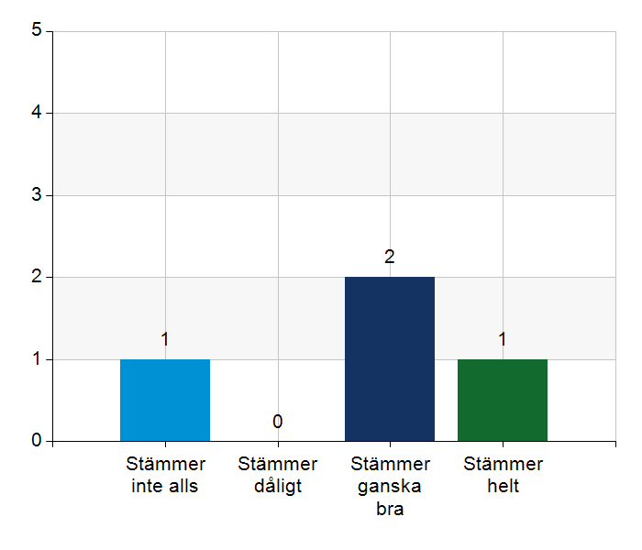
  Namn | Antal | %
  Stämmer inte alls | 1 | 25
  Stämmer dåligt | 0 | 0
  Stämmer ganska bra | 2 | 50
  Stämmer helt | 1 | 25
  Total | 4 | 100
  Svarsfrekvens
  100% (4/4)

Kommentera gärna ert svar
Inga direktnummer in till vårdcentralen, får dock alltid kontakt under dagen. Ssk i kommunen kan bli tydligare med vad saken gäller då den kommer fram på det nummer vi har angivit för kontakt.
Svårt att få tag på frågedoktorn och ibland hänvisas man till att ta det på rondtid eller med ordinarie läkare.
Man får inte alltid direkt kontakt med läkaren, däremot fungerar det bra att ta kontakt med jour sjuksköterska enligt överenskommelse. Ibland kan det dröja tills läkaren återkopplar till sjuksköterskan hos patienter som bedömts vara i akut medicinskt behov av palliativ karaktär.
Stämmer helt när ordinarie läkare är i tjänst

2.6. Sjuksköterskan får kontakt direkt med läkare vid behov - jourtid.
Namn | Antal | %
Stämmer inte alls | 0 | 0
Stämmer dåligt | 0 | 0
Stämmer ganska bra | 0 | 0
Stämmer helt | 4 | 100
Total | 4 | 100

Svarsfrekvens
100% (4/4)

2.7. Läkaren får kontakt direkt med sjuksköterska i kommunen vid behov.
 | 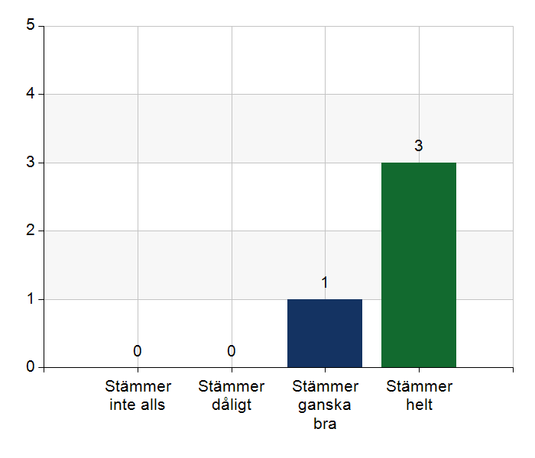
  Namn | Antal | %
  Stämmer inte alls | 0 | 0
  Stämmer dåligt | 0 | 0
  Stämmer ganska bra | 1 | 25
  Stämmer helt | 3 | 75
  Total | 4 | 100
  Svarsfrekvens
  100% (4/4)

Kommentera gärna ert svar
Vet inte läkaren vilken ssk som ska kontaktas tar de kontakt med vårdsamordnaren för att få hjälp med nummer.
Efter kl: 15:00 tar joursjuksköterska alla samtal från läkare och ibland kan det dröja eller att man behöver ringa flera gånger för att etablera kontakt vid frågor som behöver handläggas med kort varsel.

2.8. Hur fungerar samarbetet inom rehabiliteringsområdet? Avser samarbete mellan alla professioner. Endast fritextsvar.
Kan utvecklas mer. Samverkan med fysioterapeut från vc är på gång. Palliativa besök( ssk och läkare) med arbetsterapeut uppskattas mycket.
Överlag är det bra och fungerar. Man hittar vägar att ta kontakt. Omvårdnadspersonal går via arbetsterapeut för att få tag på fysioterapeut.
Det fungerar delvis bra. Det behövs bättre kännedom hos omvårdnadspersonal om rutin relaterad till kontaktvägar samt återkoppling vid uppföljande kontakt av rehabiliteringsinsatser.
Mycket bra mellan fysioterapeuter och arbetsterapeuter. I vissa områden sämre mellan fysioterapeuter och omvårdnadspersonal där träningsprogram följs dåligt eller inte alls.

3.1. Samarbetet och arbetssätten vid inskrivning fungerar utifrån ställda krav?
 | 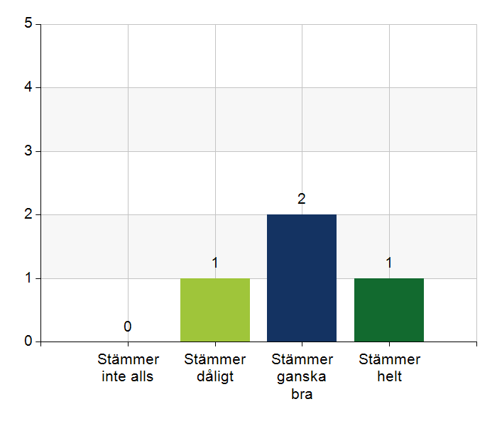
  Namn | Antal | %
  Stämmer inte alls | 0 | 0
  Stämmer dåligt | 1 | 25
  Stämmer ganska bra | 2 | 50
  Stämmer helt | 1 | 25
  Total | 4 | 100
  Svarsfrekvens
  100% (4/4)

Kommentera gärna ert svar
Saknar information från vårdcentralen i den nya inskrivningsrutinen via LifecareSP jämfört med när remissen skedde på papper. Detta leder till mer administration.
Gruppen hade svårt att definiera ”ställda krav”
Det finns behov av förbättring i delen med gemensamma bedömningar, rapportering enligt SBAR dom kan variera i kvalité.
Stämmer helt förutom i ett hemsjukvårdsområde där man kvitterar i Lifecare men återkoppling till vårdcentralen saknas.

3.2. Används bedömning/beslutsstöd enligt ViSam vid förändrat hälsotillstånd?
Namn | Antal | %
Stämmer inte alls | 0 | 0
Stämmer dåligt | 0 | 0
Stämmer ganska bra | 3 | 75
Stämmer helt | 1 | 25
Total | 4 | 100

Svarsfrekvens
100% (4/4)

Kommentera gärna ert svar
Kommunen använder och är väl insatta i ViSam.
Kommun ssk har blivit bättre på att använda bedömning/beslutstöd.
Inte alltid på grund av brist på resurser och tid.
Utbildning i beslutsstöd har efterfrågats från regionen men ej genomförts.

3.3. Rapportering sker enligt SBAR vid informationsöverföring.
Namn | Antal | %
Stämmer inte alls | 0 | 0
Stämmer dåligt | 0 | 0
Stämmer ganska bra | 3 | 75
Stämmer helt | 1 | 25
Total | 4 | 100

Svarsfrekvens
100% (4/4)

Kommentera gärna ert svar
Ja, vid vårdbegäran
Svårt att veta vid vilken informationsöverföring frågan syftar till.
Vi noterar förbättring jämfört med hur det används tidigare men vi arbetar med förbättring så att stödet används i ännu större grad i båda verksamheterna

3.4. Det finns gemensamma arbetssätt för att åtgärda och försöka minska risker som identifierats med vedertagna instrument så som Senior Alert.
 | 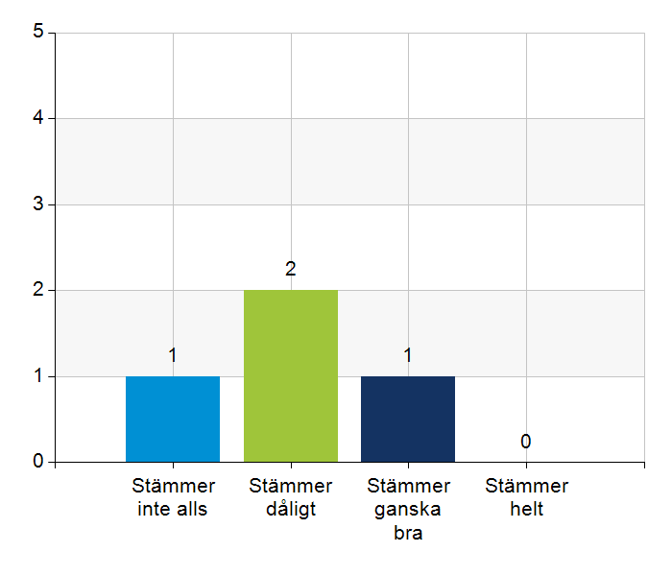
  Namn | Antal | %
  Stämmer inte alls | 1 | 25
  Stämmer dåligt | 2 | 50
  Stämmer ganska bra | 1 | 25
  Stämmer helt | 0 | 0
  Total | 4 | 100
  Svarsfrekvens
  100% (4/4)

Kommentera gärna ert svar
Vi (kommunen)arbetar aktivt med Senior Alert och lyfter riskfaktorerna men det finns inget uttalat arbetssätt.
Vi har inget gemensamt arbete kring senior alert.

3.5. Det finns ett fungerande arbetssätt för att upprätta och ta emot vårdbegäran vid inskrivning.
 | 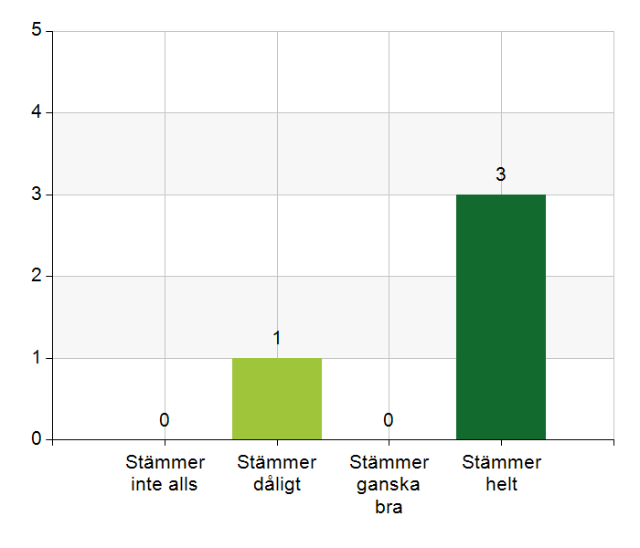
  Namn | Antal | %
  Stämmer inte alls | 0 | 0
  Stämmer dåligt | 1 | 25
  Stämmer ganska bra | 0 | 0
  Stämmer helt | 3 | 75
  Total | 4 | 100
  Svarsfrekvens
  100% (4/4)

Kommentera gärna ert svar
Det finns behov av tydligare prioriteringar vid patient planering. Arbetssättet är inte fullständigt implementerat utifrån nya hälso- och sjukvårds avtalet.

3.6. Det finns fungerande gemensamma arbetssätt för att tillsammans, vid behov, utreda behov och bedöma behov av rehabiliteringsinsatser.
 | 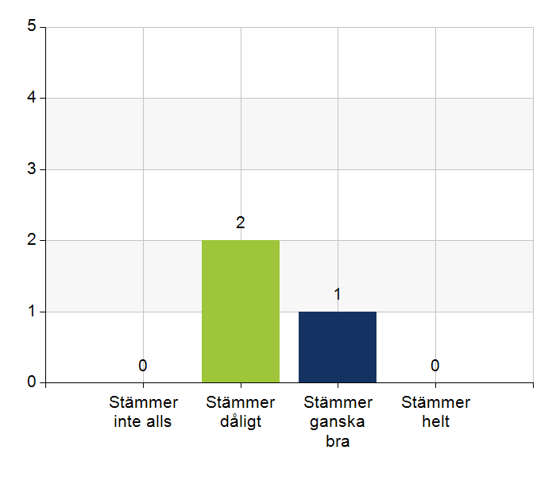
  Namn | Antal | %
  Stämmer inte alls | 0 | 0
  Stämmer dåligt | 2 | 66,7
  Stämmer ganska bra | 1 | 33,3
  Stämmer helt | 0 | 0
  Total | 3 | 100
  Svarsfrekvens
  75% (3/4)

Kommentera gärna ert svar
Kan utvecklas, finns inga gemensamma arbetssätt. Svårt att hitta gemensam tid för utveckling.
Bäst arbetssätt när behov uppstår.
Förbättringsarbete behöv gällande vårt gemensamma arbetssätt tex teamträffar, vård planering, SIP

4.1. Samarbetet och arbetssätten vid planering av vården fungerar utifrån ställda krav?
Namn | Antal | %
Stämmer inte alls | 0 | 0
Stämmer dåligt | 0 | 0
Stämmer ganska bra | 3 | 75
Stämmer helt | 1 | 25
Total | 4 | 100

Svarsfrekvens
100% (4/4)

Kommentera gärna ert svar
Ibland hamnar patienter i kläm som delvis har hemsjukvård och delvis kopplade till vårdcentralen. Svårt att svara på frågan, gruppen hade svårt att definiera ”ställda krav”
När struktur finns fungerar bra. Ronder och vårdplaneringar, SIP. Utifrån olika professioner fungerar olika bra, särskild sjg och arbetsterapeuts glöms bort i vårdplaneringen.Saknas systemstöd för medicinska planera.

4.2. Samarbetet och arbetssätten vid eventuella behandlingsbegränsningar fungerar utifrån ställda krav?
 | 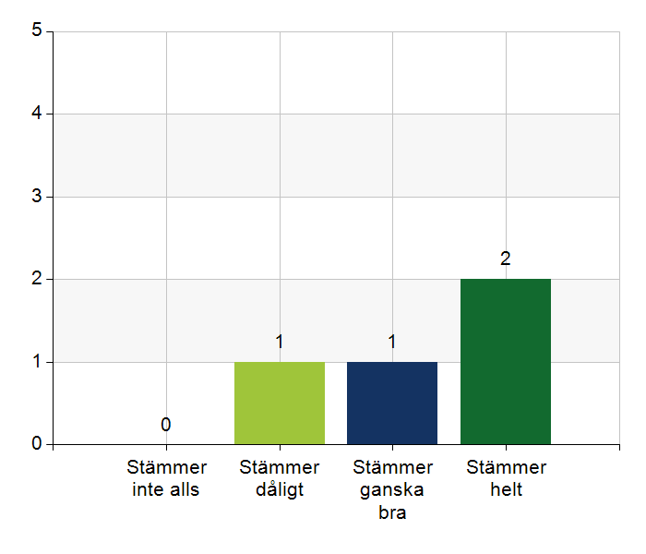
  Namn | Antal | %
  Stämmer inte alls | 0 | 0
  Stämmer dåligt | 1 | 25
  Stämmer ganska bra | 1 | 25
  Stämmer helt | 2 | 50
  Total | 4 | 100
  Svarsfrekvens
  100% (4/4)

Kommentera gärna ert svar
Bra dialog med läkare
Ytterligare kunskap och stöd krävs i vilka fall behöver läkare fatta beslut om t ex Ej-HLR vid utskrivna patienter.
Vissa brister i kommunikationsflödet.

4.3. Samtal vid allvarlig sjukdom samt brytpunktssamtal vid övergång till vård i livets absoluta slut genomförs av läkare i en omfattning som motsvarar de ställda kraven och identifierade behoven hos patienterna.
Namn | Antal | %
Stämmer inte alls | 0 | 0
Stämmer dåligt | 1 | 25
Stämmer ganska bra | 1 | 25
Stämmer helt | 2 | 50
Total | 4 | 100

Svarsfrekvens
100% (4/4)

Kommentera gärna ert svar
Omvårdnadspersonalen är ʺbraʺ tack vare Mantelprojektet.
Gruppen diskuterar att brytpunktssamtal innan absoluta slutet är att föredra och sker oftast. Samtalen genomförs. Utmanande att få hem en läkare om samtalet är brådskande utanför rondtid. Ibland genomförs samtal men samtalet blir inte alltid så bra och tydligt för patient.
Det fungerar generellt men behövs mer tydlighet i dialogen mellan läkare och patient/anhörig om vilka insatser som gäller i livets slutskede. Mer tid behövs för att uppnå bättre nivå i kvaliteten av samtalen

4.4. Det finns fungerande gemensamma arbetssätt för att upprätta SIP för de personer som har behov.
 | 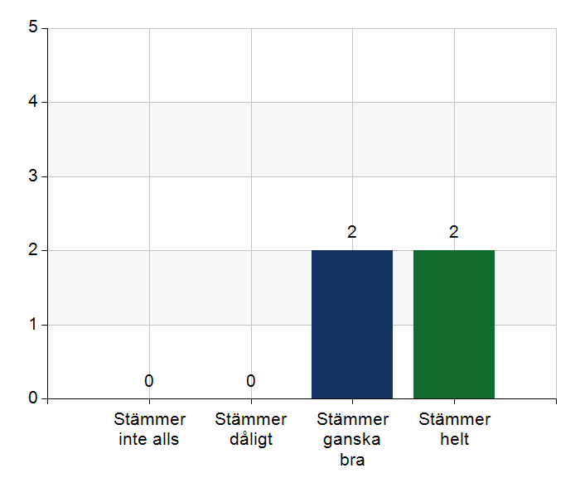
  Namn | Antal | %
  Stämmer inte alls | 0 | 0
  Stämmer dåligt | 0 | 0
  Stämmer ganska bra | 2 | 50
  Stämmer helt | 2 | 50
  Total | 4 | 100
  Svarsfrekvens
  100% (4/4)

Kommentera gärna ert svar
Fungerar bra, kan utvecklas med att skapa gemensam tid för SIP så en SIP kan göras när behovet finns och med kort varsel.
Rutiner finns men krävs mer arbete för att få med andra aktörer i planeringen.
Kunskap finns men kommunen borde kallas i fler fall.

5.1. Samarbetet och arbetssätten vid genomförande av vården fungerar utifrån ställda krav.
Namn | Antal | %
Stämmer inte alls | 0 | 0
Stämmer dåligt | 1 | 25
Stämmer ganska bra | 2 | 50
Stämmer helt | 1 | 25
Total | 4 | 100

Svarsfrekvens
100% (4/4)

Kommentera gärna ert svar
Otydlig fråga.
Idag arbetar vi mer med akuta frågor som går före planerade och förebyggande insatser. Vi identifierar behov av mer tid och resurser samt bättre arbetssätt för att uppnå målen utifrån ställda krav.

5.2. Hur möter vi gemensamt patienternas behov av hälsofrämjande/förebyggande arbete? Ge gärna exempel. Endast fritextsvar.
Vid Årskontroller och kognitiva stödteamet som arbetar förebyggande.
Träffpunkt Kvarngården där man träffar arbetsterapeut och fysioterapeut (deltar 4:e vecka) mfl. Medborgare kan få råd och tips om sin hälsa. Träffarna har olika teman.
Seniorkraft
Hälsofrämjande samtal i kommunen som kan leda till kontakt med vårdsamordnare
Vårdsamordnare tar kontakt med Senior lots och anhörigstöd vid behov.
Hänvisar till föregående svar.
Högt fokus på beviljat bistånd. Lägre fokus på hälsofrämjande/förebygg

5.3. Våra rondmöten är adekvata för att planera och följa upp vården.
Namn | Antal | %
Stämmer inte alls | 1 | 25
Stämmer dåligt | 0 | 0
Stämmer ganska bra | 2 | 50
Stämmer helt | 1 | 25
Total | 4 | 100

Svarsfrekvens
100% (4/4)

Kommentera gärna ert svar
Tidsbrist i förhållandet till behovet hos patienter enligt kommunen.
Utifrån dagens utmaning med patienternas sjukdomspanorama och komplexitet identifierar vi ökad behov relaterad till tid, resurser och adekvat kunskap om uppgifter som förflyttas från sluten- till primärvården.

5.4. Teamet gör hembesök utifrån patientens behov från båda parter.
Namn | Antal | %
Stämmer inte alls | 0 | 0
Stämmer dåligt | 0 | 0
Stämmer ganska bra | 2 | 50
Stämmer helt | 2 | 50
Total | 4 | 100

Svarsfrekvens
100% (4/4)

Kommentera gärna ert svar
Tid avsatt veckovis med 2 läkare som delat upp HSV i central och yttre.
Årliga läkemedelsgenomgångar hinns inte med från kommunens sida.
Hembesök utförs men skulle kunna vara i högre grad beroende på vilken profession och behov som finns. Det är svårt med prioriteringar periodvis.

5.5. Journal förd av läkare finns tillgänglig i NPÖ inom tre dagar.
 | 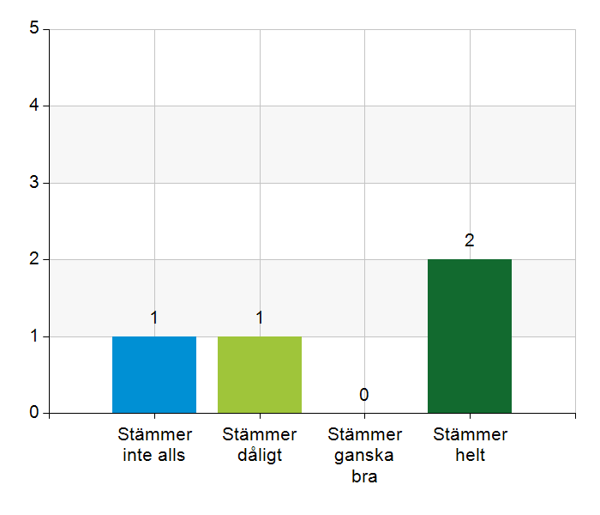
  Namn | Antal | %
  Stämmer inte alls | 1 | 25
  Stämmer dåligt | 1 | 25
  Stämmer ganska bra | 0 | 0
  Stämmer helt | 2 | 50
  Total | 4 | 100
  Svarsfrekvens
  100% (4/4)

Kommentar gärna ert svar
Vi använder Tandem, journal finns inom 6 timmar när allt fungerar.
Oklart om vad som finns som bakomliggande orsak.

5.6. Läkemedelsgenomgång genomförs i samband med inskrivning i hemsjukvård.
 | 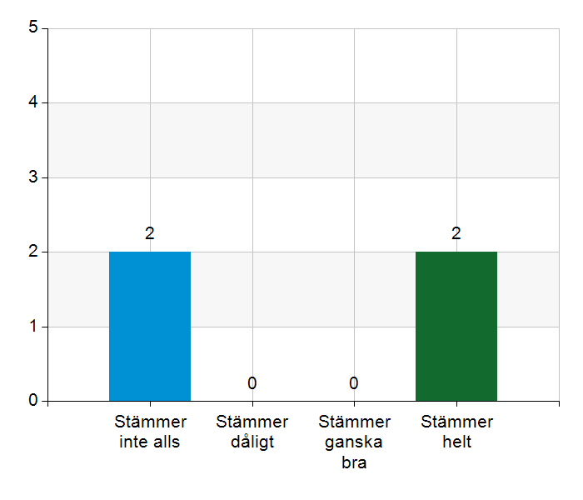
  Namn | Antal | %
  Stämmer inte alls | 2 | 50
  Stämmer dåligt | 0 | 0
  Stämmer ganska bra | 0 | 0
  Stämmer helt | 2 | 50
  Total | 4 | 100
  Svarsfrekvens
  100% (4/4)

Kommentera gärna ert svar
Genomförs inom Funktionsstöd/LSS
LMG utförs i senare skede eller i samband med hembesök. Det kan variera i olika HSV-områden.

5.7. Läkemedelsgenomgång genomförs minst årligen.
Namn | Antal | %
Stämmer inte alls | 1 | 25
Stämmer dåligt | 1 | 25
Stämmer ganska bra | 0 | 0
Stämmer helt | 2 | 50
Total | 4 | 100

Svarsfrekvens
100% (4/4)

Kommentera gärna ert svar
Genomförs inom Funktionsstöd/LSS
Läkemedelsgenomgång genomförs på det patienter som har störst behov, det finns inte tid eller resurer till att upprätthålla en års hjul och kan dröja upp till 2 år eller mer innan man gör läkemedelsgenomgång igen.
Och minst årligen.

5.8. Fördjupad läkemedelsgenomgång genomförs efter identifierat behov.
 | 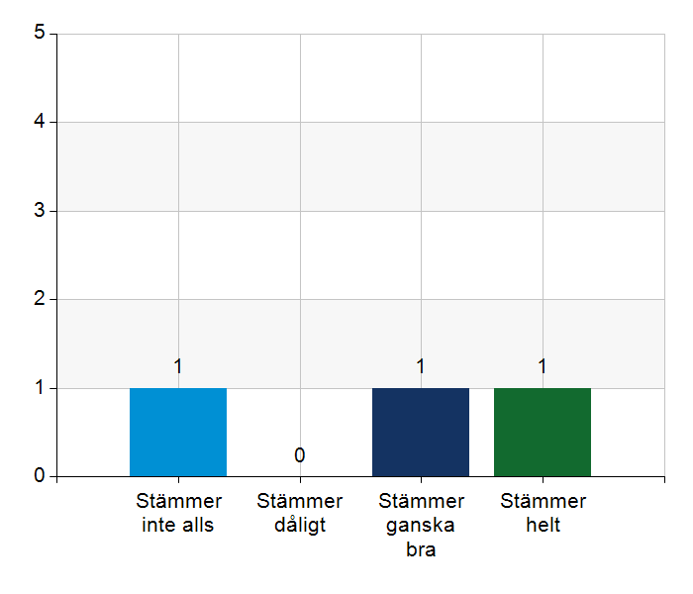
  Namn | Antal | %
  Stämmer inte alls | 1 | 33,3
  Stämmer dåligt | 0 | 0
  Stämmer ganska bra | 1 | 33,3
  Stämmer helt | 1 | 33,3
  Total | 3 | 100
  Svarsfrekvens
  75% (3/4)

Kommentera gärna ert svar
Genomförs inom Funktionsstöd/LSS
Ja patienter som har stort behov prioriteras.

6.1. Det finns en arbetsordning för uppföljning av hälso-och sjukvårdsåtgärder.
Namn | Antal | %
Stämmer inte alls | 1 | 25
Stämmer dåligt | 0 | 0
Stämmer ganska bra | 2 | 50
Stämmer helt | 1 | 25
Total | 4 | 100

Svarsfrekvens
100% (4/4)

Kommentera gärna ert svar
Uppföljningar görs men inte gemensamt och inte nedskrivet.
Vi tänker på den planerade ronden och rutiner, Ronder finns idag och den finns planerad gemensamt från både kommun och vårdcentral. I ronden finns inte alla yrkeskategorier idag. Rutiner finns, efterlevnaden i rutiner är utmanande. Teamträffar finns lokalt där information ges mellan professioner.

6.2. Det finns en arbetsordning för uppföljning av rehabiliteringsinsatser.
 | 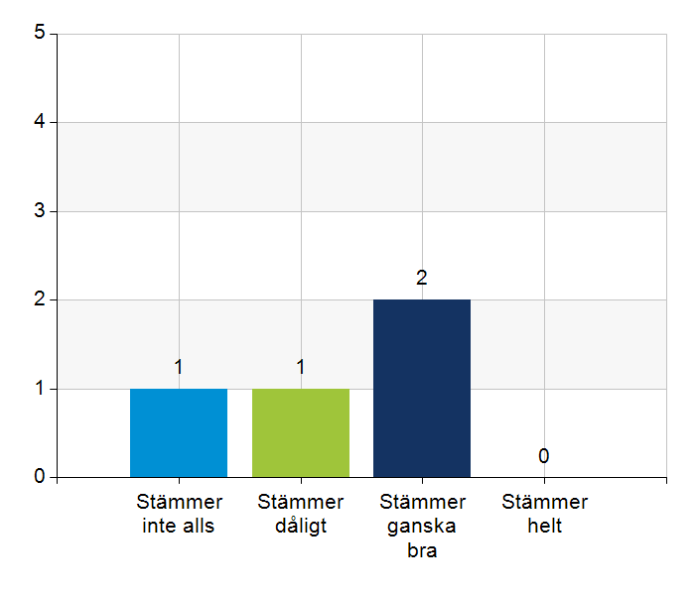
  Namn | Antal | %
  Stämmer inte alls | 1 | 25
  Stämmer dåligt | 1 | 25
  Stämmer ganska bra | 2 | 50
  Stämmer helt | 0 | 0
  Total | 4 | 100
  Svarsfrekvens
  100% (4/4)

Kommentera gärna ert svar
Kan utvecklas när en fysioterapeut blir mer insatt och tid avsatts.
Uppföljningar görs men inte alltid gemensamt och inte nedskrivet.
Hemrehab sjukgymnast följer upp sina egna ordinationer, vid mer komplexa situationer jobbar man i team med arbetsterapeut och ibland hemtjänstpersonal.

7.1. Gör en gemensam allmän bedömning av samarbetet. Endast fritextsvar.
Bra, har förbättrats mycket under året. Ytterligare förbättringar arbetas på efter GAP analysen. Fungerande samarbete, bra kontinuitet, lättillgängligt. Vi utför hembesök när behov uppstår. Lätt att bolla med varandra och det är mycket bra med samverkansgrupper. Bra processledare i Nära vård som sammankallar till möten.
Samarbete fungerar och vi hittar varandra och tar kontakt med varandra. Viljan finns att samarbeta mer och hitta tydligare samarbetsaktiviteter.
Från vårdcentralen bedömer man att samarbetet fungerar bra. Inom kommunen upplever man att samarbetet i stort fungerar bra men aviserar in att det finns en del kopplat tills samarbete som finns att arbeta vidare med.
Bra samarbete över lag på chefsnivå, samordnare, läkare, ssk men brister hos omvårdnadspersonal främst vid genomförande av rehabiliteringsinsatser.

7.2. Vad behöver vi arbeta vidare med för att utveckla samarbetet utifrån de frågor ni diskuterat? Endast fritextsvar.
Fortsätta med samverkansgrupper.
Årliga läkemedelsgenomgångar
Ta med fysioterapeut vid Senioralert
Förebyggande arbete överlag
Samarbete med arbetsterapeuterna som arbetar mot region primärvårdspatienter
Vi har inte alltid samsyn i frågor. När det gäller regionala riktlinjer sker implementering i olika takt och tempo i våra respektive organisationer. Vi behöver ta mer gemensamma steg. Vi har en gemensam förbättrings tavla och behöver fortsätta ta steg tillsammans.
Ökad kompetens hos omvårdnadspersonal. Ökad adekvat användning av SIP.

7.3. Det här fungerar bra i samarbetet (arbetssätt, projekt, framgångar): Endast fritextsvar.
En kommun och en vårdcentral, lätt att samverka och lätt att få kontakt med personer då man behöver. Stor lyhördhet inför varandras idéer. Vi har justerat rutiner, vi ger varandra feedback och skriver avvikelser åt båda håll då det uppstår fel i maskineriet vilket vi lär oss av. Vi lyfter avidentifierade avvikelser vid samverkansmöten. Vid akuta händelser fungerar kontakten med vårdcentralen mycket bra.
Seniorkraft
LSS/funktionsstöd
Uppföljningar från fysioterapeut av patienter i hemtjänsten
Samarbetet med arbetsterapeuterna.
Samarbetet med vårdsamordnare på vårdcentralen både från EC hemtjänst, sjuksköterska, arbetsterapeut och tvärtom.
Bra struktur på gemensamma möten både på strategisk och operativnivå.
Förbättrings tavlan
Lokal samverkans överenskommelse
Årshjul med uppföljning av kvalitetsindikatorer
Strukturerat arbetssätt
Strategisk samverkan
Operativ samverkan
Öppen mötesplats för seniorer ʺHängetʺ är ett lyckat samarbete
Utbildningsinsatser gemensamt, konsultationer,
Samarbete kopplat till labb, diabetes ssk
Samarbete mellan fysioterapeut och arbetsterapeut
Trygg hemgång
Bra kontakt mellan VC och kommun. Samsyn. Bra samarbete läkare/ssk, arbetsterapeut/fysioterapet och på chefsnivå.

